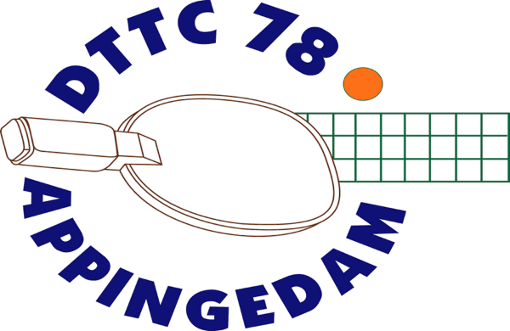
Informatiebulletin
21 april 2026
.

Competitie
Senioren team 4 ook kampioen !

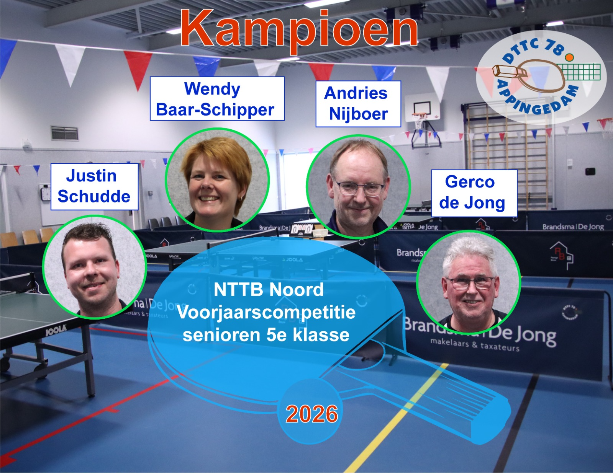

Al ruim voor het einde van de competitie stevende het vierde team van de senioren af op het kampioenschap in de vijfde klasse. Met een voorsprong van 18 punten eindigde het team bovenaan in de competitie. De laatste wedstrijd werd afgelopen donderdag met 9-1 gewonnen, waarna een klein feestje in de kantine kon worden gevierd. Een speciale vermelding is er voor Andries Nijboer die geen enkele wedstrijd verloor en een 100% score haalde. Het bestuur beloonde dat met een forse taart.

Senioren
Bij de eindstanden van de seniorencompetitie bleek dat het eerste team met een aantal goede wedstrijden de vierde plaats bereikte. Volgend jaar dus weer in de tweede klas.

Het tweede team eindige op de laatste plaats en dat betekent degradatie. We hopen dat met een aanvraagplaats er alsnog een plaatsje in de derde klas beschikbaar komt.
Het derde team eindigt waarschijnlijk op de vierde plaats en blijft ook de volgende competitie in de vierde klas.
De najaarscompetitie komt er al weer snel aan. Voor 15 juni 2026 moeten de nieuwe teams worden opgegeven.

Team 1
-----------------------------------
Tjuchem 2 10 - 70
GTTC Groningen 5 10 - 62
Midstars 2 10 - 62
DTTC '78 1 10 - 47
Argus 6 10 - 36
Vinkhuizen 1 10 - 23

Team 2
-----------------------------------
TALO 1 10 - 70
TTV Vries 2 10 - 55
WTTC 1 10 - 51
ZNS 2 10 - 49
Idéfix 3 10 - 47
DTTC '78 2 10 - 28

Team 3
-----------------------------------
Midstars 4 10 - 80
Actief 3 10 - 61
Argus 7 10 - 57
DTTC '78 3 10 - 38
The Batswingers 1 9 - 30
ZNS 3 9 - 24

Team 4
-----------------------------------
DTTC '78 4 10 - 82
Tjuchem 5 10 - 64
TTV Vries 4 10 - 51
Midstars 6 10 - 48
TALO 2 10 - 34
DOTO 5 10 - 21

Jeugd
Het eerste en tweede team speelden door het terugtrekken van een team een vreemde competitie. In de degradatiepoule van de derde klas eindigden het eerste en tweede team op de bovenste plaatsen.
Het derde team heeft de laatste wedstrijden goed gespeeld. Het eindigde daardoor op een verdiende derde plaats.
Het vierde en vijfde team hadden geen wedstrijden meer. Wel werd er op het slottoernooi in Vries goed gespeeld. Het vierde team werd met alle table stars van Noord Nederland gehuldigd als de nieuwe kampioen.
Ook voor de jeugd moeten voor 15 juni 2026 de teams voor de najaarscompetitie worden opgegeven.
Jeugd 1 en 2
-----------------------------------
DTTC '78 1 7 - 37
DTTC '78 2 7 - 31
Assen 3 7 - 12

Jeugd 3
-----------------------------------
DOTO 1 8 - 65
Argus 5 8 - 47
DTTC '78 3 8 - 42
Actief 3 8 - 30
Assen 4 8 - 16

Jeugd 4 en 5
-----------------------------------
DTTC '78 4 10 - 44
Talero 4 10 - 41
Talero 5 10 - 23
DOTO 2 10 - 23
Reflex '65 3 10 - 13
DTTC '78 5 10 - 6

Nieuwe Competitie
Al snel moeten de nieuwe teams worden opgegeven voor de competitie die eind september 2026 begint.
Voor de senioren worden de teams samengesteld door de wedstrijdcommissie, voor de jeugd gebeurt dat in samenspraak met de trainer.

Als je wensen hebt voor de nieuwe competitie, of je herstelt van een blessure, of je kan niet alle dagen spelen moet je dat bespreken met de wedstrijdcommissie of de trainer.
Sjoert Vroom is het contactadres voor de wedstrijdcommissie svroom456@home.nl.

Heine Keulen Cup
Voor de senioren en jeugdleden ouder dan 12 jaar organiseren we in onze eigen zaal een toernooi om de Heine Keulen Cup.
- 4 avonden
- Je mag zo vaak meedoen als je kan
- Inschrijven vanaf 19.00 uur, aanvang 19.30 uur
- Gratis
- Laatste avond iedereen een prijs.
De data: Donderdagavond
- 21 mei
- 28 mei
- 4 juni
- 11 juni

Regiokampioenschappen Noord en Oost
In Assen organiseert de ttv Assen op zaterdag 30 mei voor de jeugd en op zondag 31 mei voor de senioren een toernooi. Er is enkel en dubbel.
De uitnodiging voor het toernooi is bijgevoegd.
Opgeven kan bij Dick Henderikse, d.henderikse@home.nl of bij de trainer Ivo Lint.

AGENDA
25 april Groninger kampioenschappen jeugd in Vries
27 april Geen trainen senioren i.v.m. Koningsdag
4 mei Geen trainen senioren i.v.m. Dodenherdenking
15 mei Geen trainen jeugd i.v.m. Hemelvaartweekend
21 mei Heine Keulen Cup 1
25 mei Geen trainen senioren i.v.m. Pinksteren
28 me Heine Keulen Cup 2i
30 mei Regio kampioenschappen Noord en Oost Jeugd
31 mei Regio kampioenschappen Noord en Oost Senioren
4 juni Heine Keulen cup 3
11 juni Heine Keulen Cup laatste avond
27 juni Familiedag

Nieuwe Bestuursleden
Al eerder hebben we aangegeven dat er in het bestuur al langere tijd een vacature is die we graag willen invullen.
In een regeling heeft het bestuur het mogelijk gemaakt dat ook ouders van jeugdleden kunnen deelnemen aan het bestuur.
Waarom willen wij graag nieuwe bestuursleden ?
- Om het besturen van de vereniging met meerdere mensen te doen. Besturen is meer dan vergaderen, het gaat ook om te helpen bij andere zaken.
- Om een frisse wind te laten waaien. Nieuwe mensen hebben nieuwe ideeën en die zijn altijd welkom.
- Om vooruit te kijken. Twee bestuursleden treden verplicht volgend jaar af en we willen mogelijke opvolgers al eens laten kennismaken met het bestuur.

Aarzel niet, neem gerust contact op met de voorzitter, Hans van den Berg.

